UNIVERZITA PALACKÉHO V OLOMOUCI
PEDAGOGICKÁ FAKULTA

SEMINÁRNÍ PRÁCE

SLOVESA: ČAS

MARKÉTA PEICHLOVÁ
U1ST, 3. ROČNÍK, 1. SKUPINA
DIDAKTIKA MATEŘSKÉHO JAZYKA B (DIMJB)
7. 11. 2016

A. CHARAKTERISTIKA VYUČOVACÍ HODINY

Vzdělávací oblast: Jazyk a jazyková komunikace
Vzdělávací obor: Český jazyk a literatura – Jazyková výchova
Tematický okruh: Tvarosloví
Učivo: Slovní druhy – slovesa a jejich čas

Období: 1.
Ročník: 3.
Časová dotace: 45 minut
Počet žáků: 24

Typ vyučovací hodiny: Vyvození nového učiva

Cíle vyučovací hodiny: Umět rozlišit časové rozdíly u sloves

Klíčové kompetence:
- k učení: nalezne rozdíly v tvarech slov (čas sloves), vybere správné zástupce k danému času
- k řešení problémů – roztřídí slova do skupin podle času, vysvětlí postup ostatním žákům
- komunikativní – obhájí svůj názor před ostatními
- sociální a personální – spolupracuje na společné práci, nevyrušuje, diskutuje nad tématem
- občanské – chová se s úctou ke svým spolužákům, dbá na pokyny učitele
- pracovní – zapojuje se do společných aktivit, plní příkazy učitele

Výukové metody: metody slovní (motivační rozhovor, vyvození nového učiva, komentář k manipulační činnosti), metody řešení problémů (řízený rozhovor)

Organizační formy výuky: frontální výuka

Učební pomůcky: pracovní list, malé čtverečky (obrázky mimoně), tabule

B. STRUKTURA VYUČOVACÍ HODINY
I. ÚVODNÍ ČÁST
ORGANIZAČNÍ ČÁST
1´ | - Přivítání dětí  - Zápis do třídní knihy
MOTIVACE
4´ | - MOTIVAČNÍ ROZHOVOR: Mimoni  ? Díváte se na kreslené pohádky?  ? Jaké pohádky máte nejraději?  ? Jak se jmenuje tato postavička?  Ukáži žákům plyšovou hračku mimoně, popř. jejich obrázek nebo se na ně žáků zeptám otázkou:  Jak se jmenuje nová pohádka o malých, žlutých, roztomilých tvorech/postavičkách?  Obrázek 1  - Jak se jmenují filmy, které jsou natočeny o těchto postavičkách?  Já, padouch (2010); Já, padouch 2 (2013); Mimoni (2015)  - Kdo viděl alespoň jeden z těchto filmů?  - O čem jsou tyto filmy?  - Komu se tato pohádka líbí?  - Jaké mají mimoni vlastnosti? | Plyšová hračka mimoně nebo jejich obrázek
II. HLAVNÍ ČÁST
VYVOZENÍ NOVÉHO UČIVA
2´ | - MOTIVACE: Jací byli mimoni v minulosti, jací jsou v současnosti (teď), jací budou v budoucnu  - Přečteme si společně text o mimoních.  Text je napsán na tabuli, paní učitelka vybere, kdo ho přečte. | Příprava na tabuli  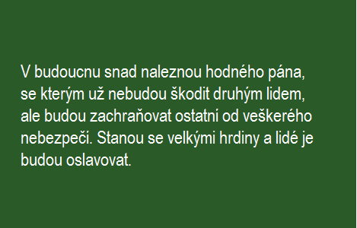  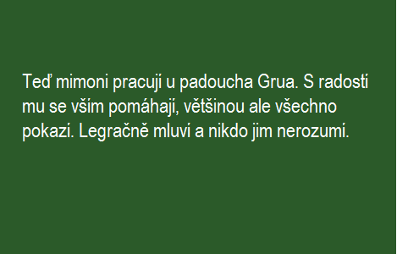  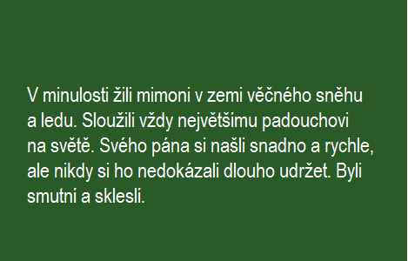
3´ | - ŘÍZENÝ ROZHOVOR: Opakování učiva o slovesech  Naším úkolem bude najít v textu všechna slovesa.  - Jak slovesa poznáme?  - Jak se na slovesa zeptáme?  - Slovesa vyjadřují děj, tedy to, co osoby, zvířata a věci dělají nebo co se s nimi děje.  - Ptáme se na ně: Co osoby/zvířata/věci dělají?  - Jsou to slova ohebná, dají se časovat.  - Časovat sloveso znamená měnit jeho tvar podle osoby a čísla.  - Osoby máme:  - trojí osoba v čísle jednotném 1. já; 2. ty; 3. on, ona, ono  - trojí osoba v čísle množném 1. my; 2. vy; 3. oni, ony, ona  - Číslo máme jednotné a množné.
3´ | - PRÁCE NA TABULI: Nalezení sloves v textu  - Hledáme v textu slovesa. Ptáme se na ně otázkami. Žáci se hlásí a po jednom přichází k tabuli a podtrhávají slovesa červenou křídou.

DEFINICE NOVÉHO UČIVA
2´  3´ | - ŘÍZENÝ ROZHOVOR:  - Poté, co se žáci vystřídali u tabule a podtrhli všechna slovesa, se zamyslíme nad jednotlivými odstavci.  První odstavec je napsán o tom, jak mimoni žili v minulosti. Objevují se zde slovesa: žili, sloužili, našli, nedokázali, byli.  - Jak budeme říkat času, který se odehrává v minulosti?  -> ČAS MINULÝ  Zapíšeme název času nad daný odstavec.  Přejdeme k druhému odstavci. Tady máme napsáno, jací jsou mimoni v přítomnosti, právě teď. Objevují se tu slovesa: pracují, pomáhají, pokazí, mluví, nerozumí.  - Jak budeme říkat tomu, co se děje teď, v přítomnosti?  -> ČAS PŘÍTOMNÝ  Napíšeme název tohoto času nad druhý odstavec.  A přejdeme ke třetímu odstavci. V něm je napsáno přání, jak by se život mimoňů mohl vyvíjet do budoucna. Máme tu slovesa: naleznou, nebudou škodit, budou zachraňovat, stanou se, budou oslavovat.  - Jaký to bude čas, když o něčem mluvíme, jaké to bude v budoucnosti?  -> ČAS BUDOUCÍ  Zapíšeme název času nad poslední odstavec.  - ZÁPIS DO SEŠITU:  Slovesný čas je trojí: přítomný, minulý a budoucí.  Čas přítomný vyjadřuje, že děj právě probíhá.  Čas minulý vyjadřuje, že děj už proběhl.  Čas budoucí vyjadřuje, že děj teprve proběhne. | 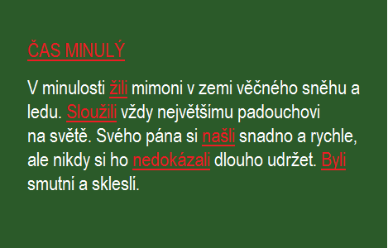  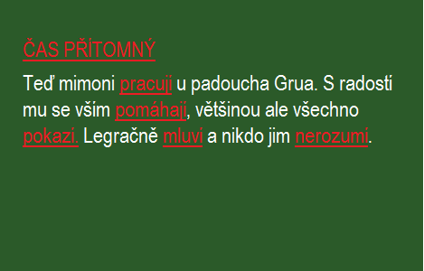  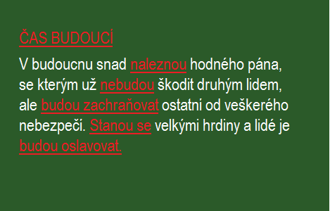
UPEVŇENÍ NOVÝCH TERMÍNŮ, PROCVIČOVÁNÍ UČIVA
7´  5´  5´ | - MANIPULAČNÍ ČINNOST: Pracovní list  ÚKOL 1: Určování času  Žáci dostanou každý vlastní pracovní list s tabulkou sloves. V každém řádku je jedno sloveso v určitém čase a k němu jsou přiřazena tři žlutá políčka (každé políčko patří k jednomu času – viz záhlaví tabulky). Každý z nich dostane také 5 kusů malých obrázků mimoně (ve velikosti žlutých políček). Úkolem žáků je přiložit obrázek s mimoněm na správné políčko podle toho, který čas slovo vyjadřuje.  Paní učitelka připne na tabuli pracovní list vytištěný na papír A1, aby si žáci mohli zkontrolovat výsledky.  Procvičování děláme společně. Nejdříve děti dostanou čas na přemýšlení, poté se vybere jeden z nich, který zaznačí odpověď na tabuli. Nakonec každého příkladu si obrázky nalepí na papír.  ÚKOL 2: Časování sloves  Doplnit tabulku (pracovní list) tam, kde jsou volná políčka, tzn. vymyslet tvary ostatních dvou časů těchto sloves.  ÚKOL 3: Vymyslet větu na každé sloveso  Postupujeme od všech sloves minulého času až ke slovesům budoucího času. | Obrázek 2
7´ | - PRÁCE NA TABULI: Křížovka  - Jeden žák vždy přečte větu a doplní slovo do tajenky, druhý žák vymyslí dané sloveso v ostatních dvou časech (zapojí se všichni).
III. ZÁVĚREČNÁ ČÁST
ZOPAKOVÁNÍ NOVÝCH TERMÍNŮ
2´ | - ZADÁNÍ DÚ:  - Vybarvi obrázek podle typu času:  Minulý čas = černá barva  Přítomný čas = modrá barva  Budoucí čas = žlutá barva | Obrázek 3  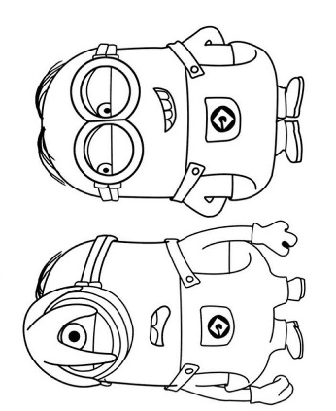  Obrázek 4
ZHODNOCENÍ ÚROVNĚ ZÍSKANÝCH POZNATKŮ A CHOVÁNÍ ŽÁKŮ
1´ | - ŘÍZENÝ ROZHOVOR:  - Co nového jsme se dnes naučili?

Zdroje:
BRADÁČOVÁ, Přehledy českého jazyka: 3. - 5. ročník ZŠ a úvod do 6. ročníku. 2015. Všeň: Nakladatelství ALTER, s. r. o., 2015. ISBN 978-80-7245-172-2
ANDRÝSKOVÁ, Lenka, Zita JANÁČKOVÁ a Marie MITTERMAYEROVÁ. Český jazyk 3. Ilustroval Alena BAISOVÁ, ilustroval Petra BUCHTOVÁ. Brno: Nová škola Brno, 2015. Duhová řada. ISBN 978-80-87591-10-9
BIČANOVÁ, Lenka. Český jazyk 3. Čtvrté vydání. Brno: Nová škola, s.r.o., 2016-. Duhová řada. ISBN 978-80-7289-782-7
STYBLÍK, Vlastimil. Přehledná mluvnice češtiny pro základní školy: Mluvnice se nebojíme. 1.vyd. Praha: Fortuna, 1992. ISBN 80-85298-36-8
PAVLOVÁ, Jana. Barevná čeština pro třeťáky: [opakujeme si během školního roku i o prázdninách]. Praha: Státní pedagogické nakladatelství, 1998. ISBN 80-7235-049-8 -inspirace

Zdroje obrázků:
Obrázek 1: plysakovo.cz
Obrázek 2: fajnpark.cz
Obrázek 3: promaminky.cz
Obrázek 4: promaminky.cz

C. PŘÍRAVA TABULE
Před vypracováním:

Po vypracování:
Křížovka – před vyplněním

1.
2.
3.
4.
5.
6.
---
7.
8.
9.
10.

1. Mám ráda zimu, ráda ______ (sedět) na lavičce v parku. PČ
2. Radim ______ (doufat), že přijdeme. MČ
3. Vy ______ (umět) učivo do matematiky? PČ
4. Baví nás výtvarná výchova, ve škole teď ______ (vyrábět) loutku z vařečky. PČ
5. Mám rád školu, ale nerad se do ní ______ (vracet se) po prázdninách. PČ
6. Martin vždy _____ (zpívat) s velkým nadšením. MČ
7. Už nemůžeme, ______ (úpět) bolestí. PČ
8. Ukliď si své věci, ______ (překážet) ti na lavici. PČ
9. Eva a Hanka pomáhají mamince v kuchyni, právě ______ (mlít) mák. PČ

Pozn.: MČ = minulý čas, PČ = přítomný čas, BČ = budoucí čas

Křížovka – po vyplnění

1. |  | S | E | D | Í | M
2. |  |  | D | O | U | F | A | L
3. |  |  | U | M | Í | T | E
4. | V | Y | R | Á | B | Í | M | E
5. | V | R | A | C | Í | M
6. |  | Z | P | Í | V | A | L
 |  |  |  | ---
7. |  |  |  | Ú | P | Í | M | E
8. | P | Ř | E | K | Á | Ž | Í
9. |  |  | S | O | U | H | L | A | S | Í | Š
10. |  | M | E | L | O | U

1. Mám ráda zimu, ráda ______ (sedět) na lavičce v parku. PČ
2. Radim ______ (doufat), že přijdeme. MČ
3. Vy ______ (umět) učivo do matematiky? PČ
4. Baví nás výtvarná výchova, ve škole teď ______ (vyrábět) loutku z vařečky. PČ
5. Mám rád školu, ale nerad se do ní ______ (vracet se) po prázdninách. PČ
6. Martin vždy _____ (zpívat) s velkým nadšením. MČ
7. Už nemůžeme, ______ (úpět) bolestí. PČ
8. Ukliď si své věci, ______ (překážet) ti na lavici. PČ
9. Eva a Hanka pomáhají mamince v kuchyni, právě ______ (mlít) mák. PČ

Pozn.: MČ = minulý čas, PČ = přítomný čas, BČ = budoucí čas

D. MEZIPŘEDMĚTOVÉ VZTAHY

- ČESKÝ JAZYK – sloh: Mé zájmy
? Jak jsi trávil svůj volný čas, když jsi byl malý?
? Jaké zájmy máš teď?
? Čemu se chceš věnovat v budoucnu?

Popř. další téma - změny ve volbě povolání

- MATEMATIKA
Spočítej, kolik mimoňů je na obrázku. (9)
Zdroj: www.bezvavec.cz/detske-samolepky-mimoni_i112

Spočítej, kolik postaviček mimoňů je na obrázku. (11)

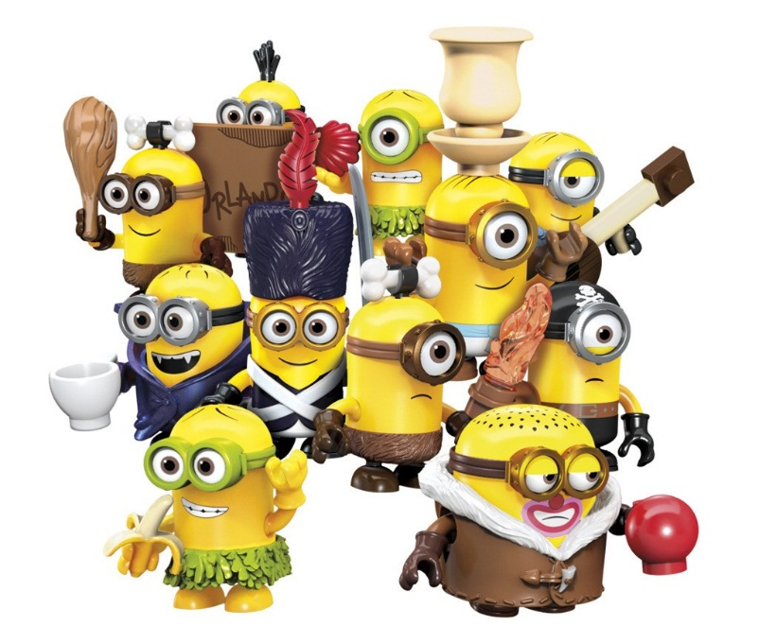

- VÝTVARNÁ VÝCHOVA, PRAKTICKÉ ČINNOSTI
Výroba mimoňů – vystřihnout jednotlivé díly z barevných papírů podle šablony, poskládat, přilepit na papír a domalovat pozadí.
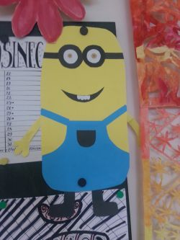
Zdroj: www.3zshol.cz

- TĚLESNÁ VÝCHOVA
Mimoňská honička
- motivace: Mimoni si hledají nového pána, kterému by mohli sloužit.
- Všichni žáci až na jednoho představují mimoně a tak se chytí za ruce a postaví se na jednu stranu tělocvičny. Jeden žák, největší padouch Gru, se postaví na druhou stranu. Mimoni začnou na signál utíkat a snaží se obklíčit Grua ze všech stran, musí se však pořád držet za ruce. Pokud se jim podaří obklíčit padoucha ze všech stran tak, aby se stále drželi za ruce a nerozpojili se, mimoni vyhrávají a získávají nového pána.
- obměna: Mimoni se mohou pohybovat jen po jedné noze atp.

Inspirace: MAZAL, Ferdinand. Hry a hraní pohledem ŠVP. Olomouc: Hanex, 2007. Kdo si hraje, nezlobí. ISBN 978-80-85783-77-3.

